
5

ПРОСТІР БІЗНЕСУ

№ 235

У цьому номері читайте про наступне:

- Фестиваль SHUVAR BAZAR 2021
- ТзОВ ВНФ «Галелектросервіс»
- День європейських програм підтримки бізнесу від ТПП України
- Онлайн курс «Інформаційна гігієна. Як розпізнати брехню в соцмережах, в інтернеті та на телебаченні»
- Книга «Репутаційний антистрес. Інструктор для власників і топ-менеджерів бізнесу» Ірини Золотаревич та Сергія Біденко
2021 РІК ВЕРЕСЕНЬ

УПРАВЛІННЯ ЕКОНОМІКИ ЛЬВІВСЬКОЇ МІСЬКОЇ РАДИ



Фестиваль SHUVAR BAZAR 25-26 вересня!

Запрошуємо на осінній фестиваль SHUVAR BAZAR у ТК "Шувар" драйвово та позитивно провести літо!

Зона фуд-корту, розіграші призів, танцювальні виступи, модельний показ, а також поспіваємо на мега-проекті від Першого Західного - "КАРАОКЕ НА ВСІ БОКИ"!
Діток розважатиме Містечко професій та розваг Drive City.

Зустрінемось у ТК "Шувар" (просп. Червоної Калини, 36)
25-26 вересня
Початок о 12:00
ВХІД ВІЛЬНИЙ.

Деталі за посиланням.


"ТзОВ Виробничо Наукова Фірма «Галелектросервіс» працює в сфері виробництва зварювальних електродів вже понад десять років.

 | За цей період часу, електроди виробництва «Галелектросервіс» добре зарекомендували себе в багатьох галузях промисловості (нафтопереробній, газовидобувній, енергетичній, в будівництві при зварюванні відповідальних конструкцій) України та за кордоном."

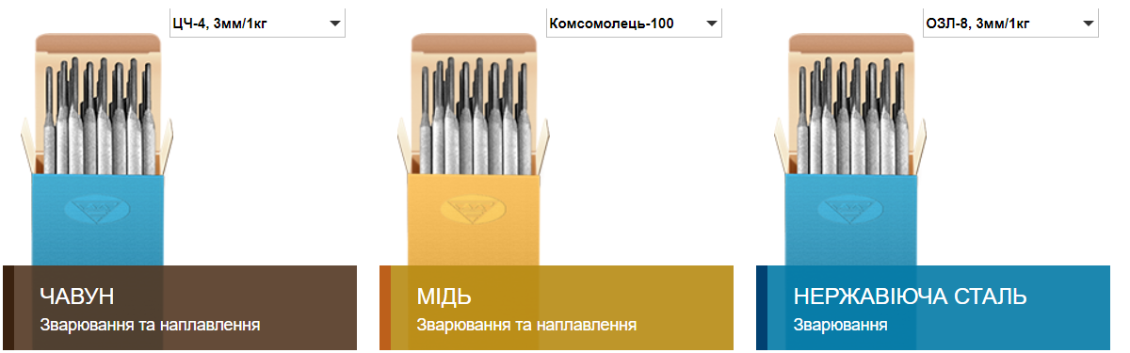 | 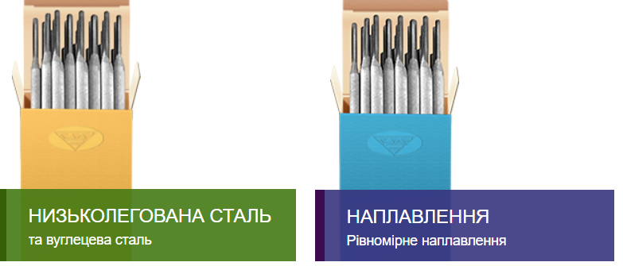

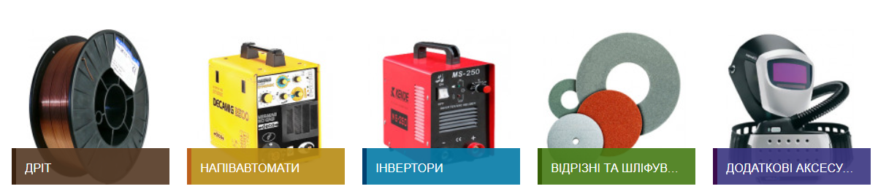

 | https://ges.lviv.ua/

День європейських програм підтримки бізнесу від ТПП України
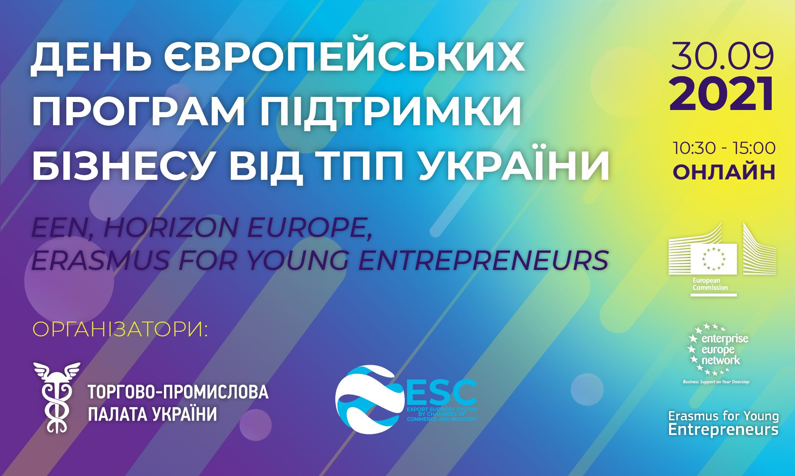
📣 Торгово-промислова палата України запрошує представників бізнесу прийняти участь в інформаційному дні присвяченому Європейським програмам підтримки бізнесу:
- EEN (Enterprise Europe Network),
- Horizon Europe (Innovation management activity),
- EYE (Erasmus for young entrepreneurs).
👋 До уваги слухачів:
• цілі програм та напрямки діяльності;
• основні кроки для участі в проектах;
• підготовка документів та заповнення електронних форм;
• переваги, які отримують підприємства при участі в програмі;
• історії успіху українських компаній.

✅ УЧАСТЬ У ЗАХОДІ БЕЗКОШТОВНА за умови попередньої реєстрації.

🗓 Захід відбудеться 30 вересня 2021 року о 10.30 в режимі онлайн (зареєстровані користувачі отримають посилання на пошту за добу до зазначеної дати).

Інформаційна гігієна. Як розпізнати брехню в соцмережах, в інтернеті та на телебаченні

Як часто вам здається, що вас дурять в інтернеті? Як часто ви усвідомлюєте, що це маніпуляція чи шахрайство, але не розумієте, навіщо й кому вони потрібні?
Facebook-тест “Який святий тобою опікується”, повідомлення “Завтра Viber стане платним — перешли це далі, і для тебе він залишиться безкоштовним”, прохання “Поставте плюсик у коментарях, і ми перерахуємо 1 цент на лікування раку” та ще тисячі інших варіантів дописів, що мають одну мету — обдурити вас.
На цьому курсі ви зрозумієте, як не потрапити на гачок маніпуляторів в інтернеті, у соцмережах та онлайн-ЗМІ. А ще ці знання допоможуть пояснити рідним та колегам, які небезпеки чатують на них в онлайні.
До того, як курс потрапив на Prometheus, його пройшли вже понад 5 000 українців. 89% учасників поставили оцінку “дуже корисна інформація для щоденного життя”.
Приєднуйтесь і ви! Цей курс від ініціативи "Як не стати овочем" - основа для вашої інформаційної гігієни. Він створений для тих, хто хоче приймати самостійні рішення та почуватись безпечно серед інформаційного шуму.
Деталі та реєстрація за посиланням.

Книга «Репутаційний антистрес. Інструктор для власників і топ-менеджерів бізнесу»

Ірина Золотаревич , Сергій Біденко
 | Добре ім’я компанії та її власника допомагає отримувати більший дохід, а погана слава—веде до фінансових збитків. Керівники багатьох українських компаній на власному досвіді переконалися, що за захист та відновлення репутації доводиться заплатити високу ціну.  Ця книжка допомагає сформувати навички системного захисту бізнесу від кризи ще до її виникнення та вміння бути стійкими й сильними під час таких випробувань.

Сергій Біденко та Ірина Золотаревич, автори цієї книжки, діляться практичними рекомендаціями з тими, хто вже має досвід репутаційних криз, і тими, хто поки що з ними не стикався.
Ті з читачів, хто вже пережив репутаційний стрес, знайдуть покроковий план побудови захисту від нових криз. Тим, кого криза ще не спіткала, ця книжка допоможе створити власну систему реагування на репутаційні ризики і кризи та знайти способи протидіяти їм.
Це видання стане антистресовим помічником для власників, керівників та спеціалістів українських компаній, які розуміють важливість створення і розбудови ділової та персональної репутації.
Видавництво «Yakaboo Publishing» детальніше про книги за посиланням.

